成教学生进校指引
学生需提前按下面指引生成电子ID，从学校南门进校，进校时出示电子ID。
（1）微信关注公众号“电子科技大学中山学院服务号”；
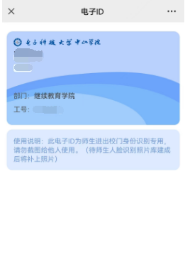
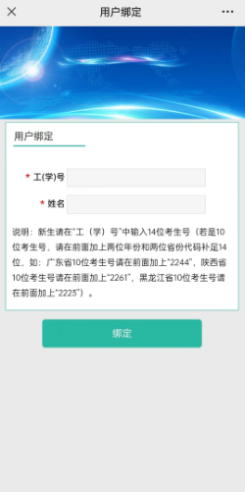
（2）点击“电子ID”，未绑定个人信息需进行绑定（如实填写学号及姓名信息进行绑定）；绑定成功后可以出示电子ID。

